新北市政府文化局
107年板橋435藝文特區-藝文團隊進駐計畫
- 說明
新北市政府文化局(以下簡稱本局)所管理之板橋435藝文特區(以下簡稱園區)為多元開放之場域，現為扶植藝文團隊於新北市落點扎根，本局特開放園區8處合宜空間供藝文團隊進駐作為排練、辦公及展示等多元方式使用，另增開1處公共排練空間，供進駐藝文團隊自主管理使用，期望藉由本局提供空間，留駐藝文人才，支持藝文團隊長期發展，打造園區成為新北市藝文交流核心及藝術創作搖籃。
- 辦理單位
主辦單位：新北市政府
執行單位：新北市政府文化局
- 期程及進駐時間：
- 申請通過者，進駐期間自契約簽訂日起至110年5月31日止。每次評鑑考核皆達80分(含)以上者，得申請續約一次。
- 板橋435藝文特區土地及建物使用權源自「臺北市市有非公用房地使用契約」，目前與臺北市政府財政局承租合約至112年5月31日止，嗣後若申請續約，屆時將由本局另行通知進駐契約起訖時間。
- 進駐空間
空間位置 | 空間類型 | 空間面積 | 最低回饋要求
A棟二樓 | 辦公複合空間 | 20坪 | 1.每年至少園區內回饋展演1場。  2.每年至少園區外回饋展演1場。  3.配合園區大型活動規劃，辦理1場藝術系列活動。
D棟 | 常態性開放之展示空間 | 100坪 | 1.每年至少園區內回饋展演4場。  2.每年至少園區外回饋展演4場。  3.配合園區大型活動規劃，辦理4場藝術系列活動。
F棟 | 辦公複合空間  (一、二樓計四處) | 每處各約  23坪 | 1.每年至少園區內回饋展演1場。  2.每年至少園區外回饋展演1場。  3.配合園區大型活動規劃，辦理1場藝術系列活動。
L棟 | 辦公複合空間 | 100坪 | 1.每年至少園區內回饋展演4場。  2.每年至少園區外回饋展演4場。  3.配合園區大型活動規劃，辦理4場藝術系列活動。
M2棟 | 辦公複合空間 | 67坪 | 1.每年至少園區內回饋展演3場。  2.每年至少園區外回饋展演3場。  3.配合園區大型活動規劃，辦理3場藝術系列活動。
- 申請說明：
- 申請單位提送之「進駐計畫」應契合空間使用用途。
- 申請團隊需提出進駐期間之回饋計畫，經本局審核後視為合約項目。執行地點以園區及樹林藝文中心為主，或本局得視活動需求，調整演出地點於本局所轄管之藝文展演場地。
- 最低回饋要求必須就「親子藝文活動」、「社區藝術推廣」及「環境教育與再生藝術」此三項主題發揮規劃。
- 本局保有空間分配之最終權利。
- 本局將於公告期間內，擇日辦理一場進駐說明會。
- 本局所提供之空間皆為現況點交，不負瑕疵擔保。
- 進駐資格
- 經立案之法人或非法人團體。
- 本計畫提供申請者從事之藝文創作類型包括：視覺藝術類、表演藝術類、常態性開放之藝文空間。
- 審查方式
- 初審：由本局進行書面資料審查，資料短缺或不符者，視同資格不符，不予接受事後補件。
- 複審：本局邀集學者、專家及本局代表組成5-7人評審委員會，以空間為單位進行審查，申請者需於複審會議時至現場簡報及答詢。
- 由評審委員會依評選結果進行空間之分配。
- 需檢附申請資料：
- 申請文件：
- 進駐申請表。
- 進駐計畫。
- 進駐計畫內容：
- 申請單位簡介(含立案或登記證書影本、近3年專業經驗說明、或其他單位補助項目等)。
- 空間使用及管理計畫(空間使用方式、空間規劃圖、進駐人員、空間管理及緊急事件應變能力)。
- 回饋計畫(請就申請進駐空間之最低回饋要求進行規劃)。
- 預期使用效益。
- 附錄其他。

- 交件方式：
- 申請資料請先以電子檔案寄送至園區信箱(Banqiao435@gmail.com)。
- 申請紙本資料一式7份裝訂整齊，外封套註明「板橋435藝文特區特區藝文團隊進駐計畫」申請。
- 於107年7月10日（二）截止日前（郵戳為憑）郵寄至新北市板橋區中正路435號
板橋435藝文特區收。
- 各申請團隊僅能申請一處進駐空間，一案一信封方式寄送，否則不受理申請。
- 收件單位聯絡方式：
新北市政府文化局-板橋435藝文特區(新北市板橋區中正路435號)
聯絡電話：（02）2969-0366分機58 周先生
傳 真：（02）2967-9782
- 年度評鑑方式
- 評鑑方式：為深入了解進駐後空間使用情形及例行維運狀況，本局得邀集學者、專家及本局代表組成評鑑小組，於109年及110年3月分別舉行進駐成果評鑑，實地了解空間使用情況。回饋計畫執行時，本局亦得以考評之。
- 評鑑小組：由學者、專家及本局代表組成5-7人評鑑小組。
- 評鑑指標如下：
- 進駐計畫履行情形(30%)
- 回饋計畫執行情形(30%)
- 進駐使用及設備維護情形(30%)
- 參與公共事務及公共排練空間維管(10%)
- 進駐成果資料：進駐藝文團隊分別於109年及110年2月下旬繳交進駐成果資料一式7份，以供評鑑參考及紀錄。
- 考評分數未達70分以上者，應於一個月內進行改善，再由本局考評，若仍未達標準則須撤離本案空間
- 進駐團隊每次評鑑考核皆達80分（含）以上者，得申請續約一次，並由本局另訂書面場地使用契約。
- 合約期間若有空間閒置過久情況，如：外地駐村、出國…等因素，將列入續約考量。
- 本局將不定期進行訪視，訪視內容包含：衛生清潔、空間使用情況、計畫執行成果…等。如空間使用情況有缺失，將列入日後續約考量
- 其他
- 本進駐計畫為場地使用契約之一部分，進駐藝文團隊未遵守本計畫者以違約論。
- 進駐藝文團隊於進駐期間應自行投保之保險包含財產損失險、公共意外責任險及雇主意外責任險等。
- 本計畫免收場地使用費，以本局核定進駐藝文團隊所提出之回饋計畫抵充之，惟須負擔電費，並依電表實際使用度數計價、水費每月新臺幣貳佰伍拾元整，另收取場地保證金新臺幣伍萬元，於契約期滿，無待解決事項後，無息退還。
- 進駐藝文團隊如有違反本要點情節重大者，本局得要求立即停止一切活動，並沒收場地保證金，且終止進駐團隊使用本園區空間。
- 進駐藝文團隊應盡善良管理人之責，自行維護進駐區門禁管理、環境整潔及設施安全。
- 進駐藝文團隊不得違法使用、存放有爆炸性或危險性之物品，影響公共安全。如有違反，本局得立即制止，經制止而仍繼續使用、存放者，本局得不經催告逕行終止契約，要求進駐藝文團隊立即撤出該空間。並得向進駐藝文團隊請求新臺幣伍萬元之懲罰性違約金。
- 園區土地及建物使用權源自「臺北市市有非公用房地使用契約」，本局得視上開契約續約內容調整及變更契約。
- 若本局或其他機關有辦理活動使用空間需求時，本局得保有空間調整之權利。
- 與進駐藝文團隊相關之公共事務及公共排練空間之維管，將由各進駐藝文團隊自行組織管理小組，並列入年度評鑑指標之一。
- 如有未盡事宜，得於雙方簽約文件中另行規定之。
【附件一】 開放進駐空間一覽表
板橋435藝文特區開放進駐空間
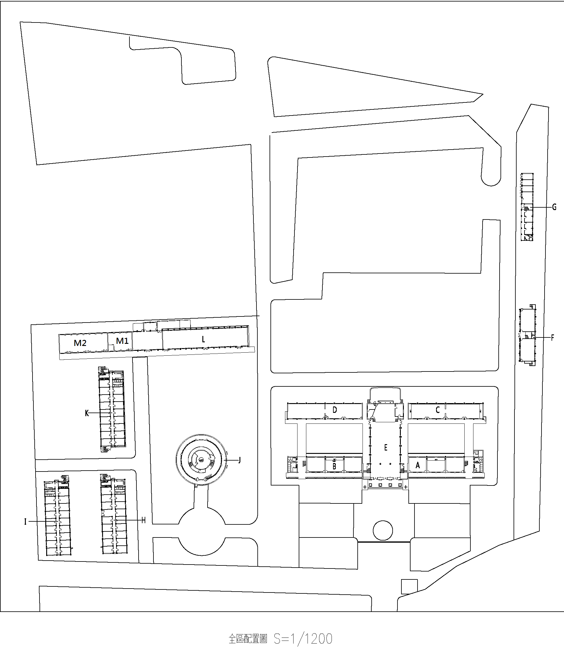
F1
F2
F3
F4
進駐空間位置圖

【附件二】 進駐空間說明
空間位置 |  | 空間類型 |  |  |  | 空間面積 |  | 開放時間
A棟二樓 |  | 辦公複合空間 |  |  |  | 20坪 |  | 自行管理
空間平面圖
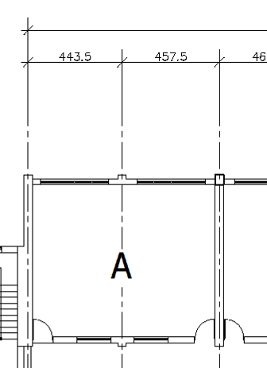

空間現況照片
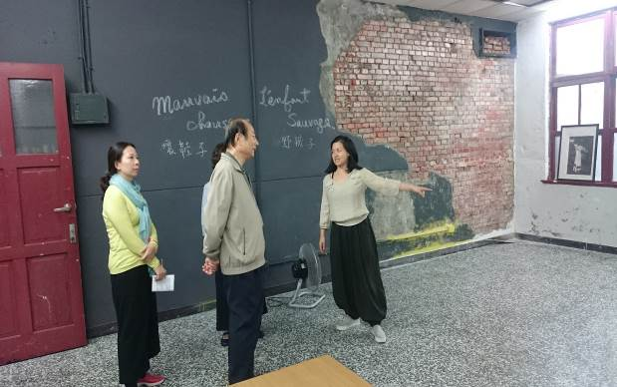 |  |  |  | 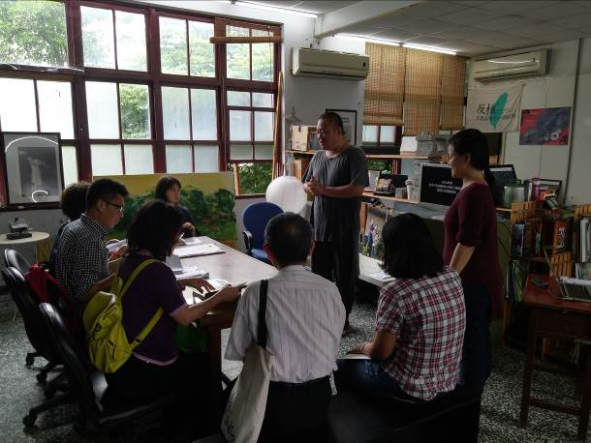
最低回饋要求 |  |  | 1.每年至少園區內回饋展演1場。  2.每年至少園區外回饋展演1場。  3.配合園區大型活動規劃，辦理1場藝術系列活動。
空間位置 |  |  | 空間類型 |  |  |  | 空間面積 |  | 開放時間
D棟 |  |  | 常態性開放之展示空間 |  |  |  | 100坪 |  | 自行管理
空間平面圖
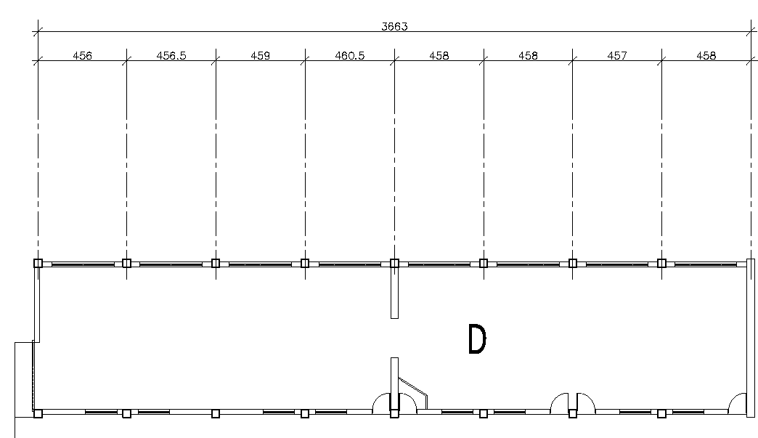
空間現況照片
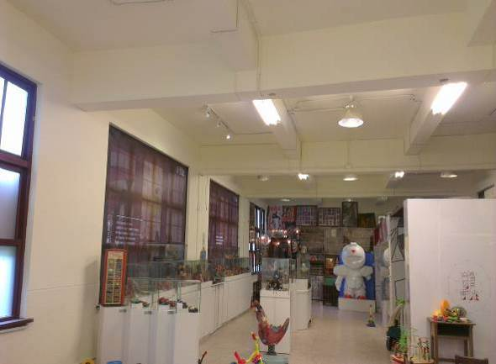 |  |  |  |  | 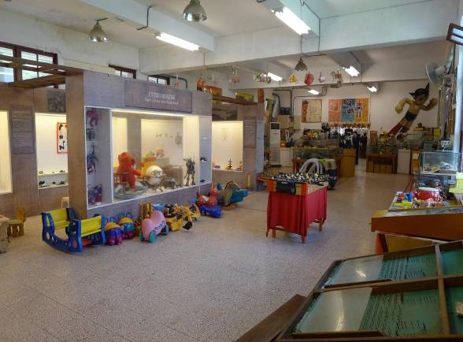
最低回饋要求 | 1.每年至少園區內回饋展演4場。  2.每年至少園區外回饋展演4場。  3.配合園區大型活動規劃，辦理4場藝術系列活動。

空間位置 |  |  |  | 空間類型 |  |  |  |  | 空間面積 |  |  | 開放時間
F棟 |  |  |  | 辦公複合空間  (一、二樓計四處) |  |  |  |  | 每處約  23坪 |  |  | 自行管理
空間平面圖
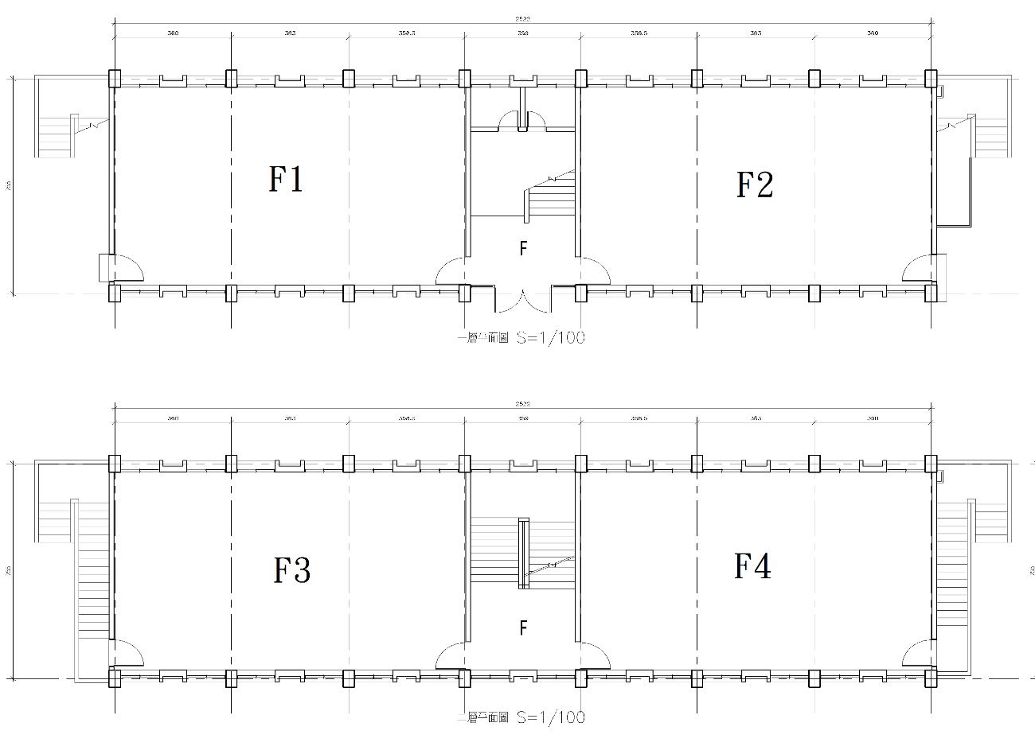
空間現況照片
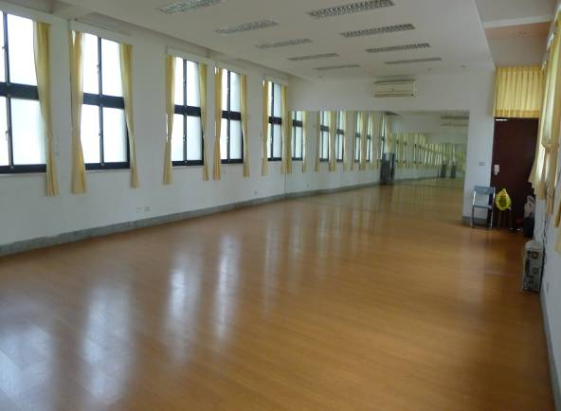 |  |  |  |  | 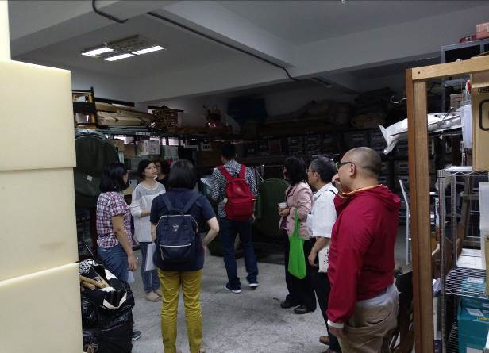
最低回饋要求 | 1.每年至少園區內回饋展演1場。  2.每年至少園區外回饋展演1場。  3.配合園區大型活動規劃，辦理1場藝術系列活動。
空間位置 |  |  | 空間類型 |  |  |  |  | 空間面積 |  | 開放時間
L棟 |  |  | 辦公複合空間 |  |  |  |  | 100坪 |  | 自行管理
空間平面圖
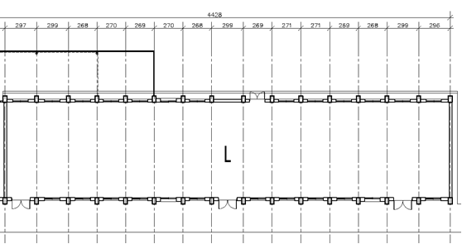

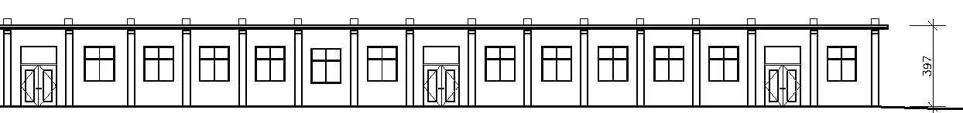
空間現況照片
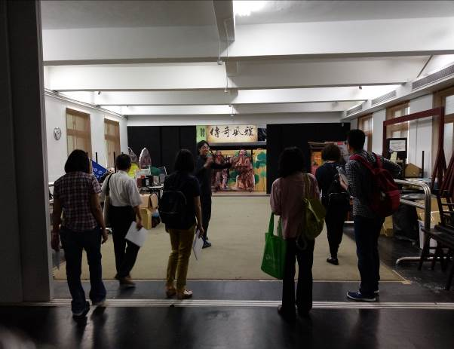 |  |  |  |  | 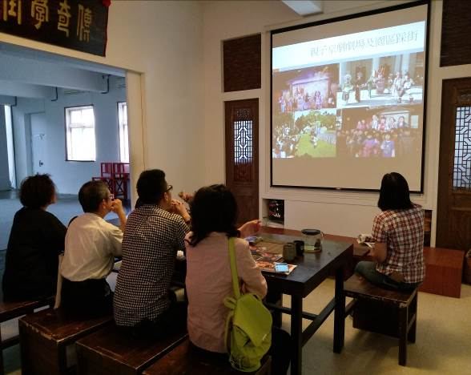
最低回饋要求 | 1.每年至少園區內回饋展演4場。  2.每年至少園區外回饋展演4場。  3.配合園區大型活動規劃，辦理4場藝術系列活動。
空間位置 |  | 空間類型 |  |  |  | 空間面積 |  |  |  |  | 開放時間
M2棟 |  | 排練室 |  |  |  | 67坪 |  |  |  |  | 自行管理
空間平面圖
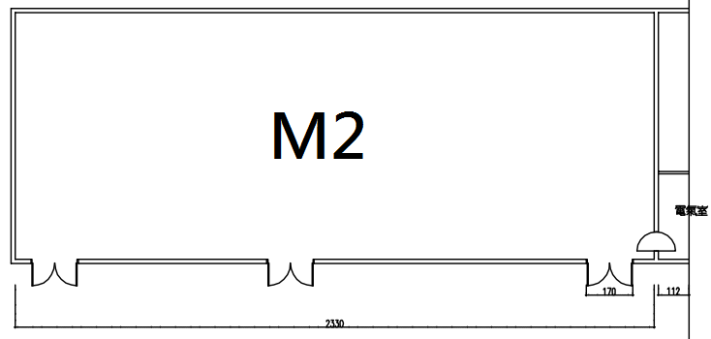
空間現況照片
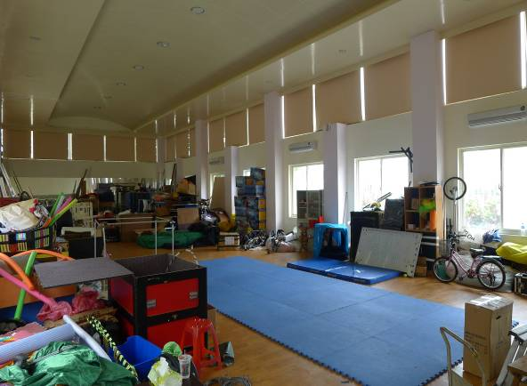 |  |  |  |  |  |  | 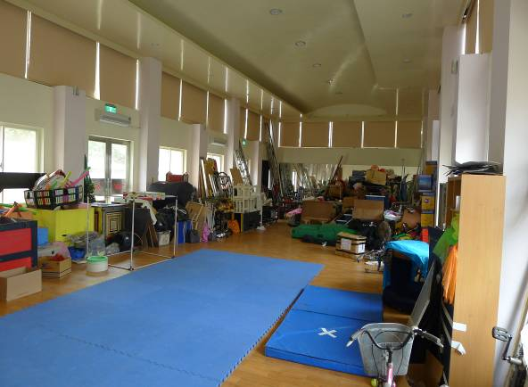
最低回饋要求 |  | 1.每年至少園區內回饋展演3場。  2.每年至少園區外回饋展演3場。  3.配合園區大型活動規劃，辦理3場藝術系列活動。
【附件三】 申請書
由本局填寫
收文編號
檔案編號

裝
訂
線

新北市政府文化局
107年板橋435藝文特區
藝文團隊進駐計畫
申請書
《封面》

申請單位：

申請地點：□------A棟二樓
□------D棟
□------F棟1樓(F1)
□------F棟1樓(F2)
□------F棟2樓(F3)
□------F棟2樓(F4)
□------L棟
□------M2棟

申請日期：中華民國 年 月 日
107年板橋435藝文特區-藝文團隊進駐計畫申請表(表一)

申請單位資料
申請單位資料 | 申請單位 |  |  | 統一編號
申請單位資料 | 立案字號 |  |  | 立案日期 |  | 中華民國 年 月 日
申請單位資料 | 立案地址 | □□□-□□
申請單位資料 | 聯絡人 | 聯 絡 人 |  |  | 電 話
申請單位資料 | 聯絡人 | 傳 真 |  |  | 電子郵件
申請單位資料 | 聯絡人 | 地 址
申請單位資料 | 團體簡述
申請單位資料 | 組織人員編制 | 正職＿＿員，兼職＿＿員，會(職)員＿＿員，義工＿＿員，合計＿＿員。  全職人員名冊請另附。
申請單位資料 | 備註 | 請檢附立案證明影本乙份。
- 經詳讀 貴局進駐計畫，遵循進駐計畫提出本申請，如蒙申請核准，願遵循進駐計畫之相關規範。
- 茲聲明申請書及企畫書上所填資料及提供之相關附件均屬實。
- 倘經評審委員會決議而調整申請空間，是否仍願意配合進駐？是 否

（申請單位印鑑章及申請人簽章）

【附件四】 計畫書參考格式
（本表格式可自行調整所需範圍，或另以A4規格用紙說明）
一、申請單位簡介
(含團隊組織架構、成立宗旨、近期成果)

二、空間使用及管理計畫
- 空間使用說明(含使用規劃、示意圖及使用說明)

- 管理計畫(如：人力分工、進駐人員管理計畫、房地安全維護計畫、房地清潔維護計畫…等)

※本項目至少500字且附照片及圖說
三、回饋計畫
(依照申請進駐空間最低回饋要求，就「親子藝文活動」、「社區藝術推廣」及「環境教育與再生藝術」此三項主題安排藝術相關展演活動作為進駐回饋事項。)

※本項目至少500字且附照片及圖說
四、107年至110年期程規劃
(空間經營計畫、使用計畫，請以甘特圖方式及時間軸方式呈現)

五、預期效益
六、附錄(立案登記證明、辦理相關藝文活動成果及照片..等)
【附件五】 回饋計畫成果回報單
（本表格式可自行調整所需範圍，或另以A4規格用紙說明）
新北市政府-板橋435藝文特區---藝文團隊回饋計畫成果回報單
團隊名稱 |  |  | 記錄日期 | 民國 年 月 日
活動名稱 |  |  | 記錄人
執行內容說明及介紹 | 活動時間
執行內容說明及介紹 | 活動地點
活動執  行情形 | 場次 | 場 |  |  | 人數 | 人
民眾反應意見及現場異常狀況
活動現場照片 | (至少檢附4張照片)
【附件六】個人資料保護法規定(請檢附於申請計畫內)
新北市政府文化局（以下稱本局）依據個人資料保護法（以下稱個資法）第八條規定，應向台端告知下列事項，請台端詳閱：
- 蒐集之目的：
適用於台端與本局洽辦業務、參與各項活動或向本局透過電話、傳真、電子郵件或其他傳輸方式提出詢問或建議時，所涉及個人資料蒐集、處理與利用行為。
二、蒐集之個人資料類別：
台端於本局相關公務申請書及契約書內容等文件所填載或與本局公務往來期間所產生屬於個資法第2 條所定義之「個人資料」。
三、個人資料利用之期間、地區、對象及方式：
（一）期間： 個人資料蒐集之特定目的存續期間、依相關法令或契約約定資料之保存所訂保存年限（如：檔案法等）或本行因執行公務所必須之保存期間。
（二）地區： 臺灣地區。
（三）對象： 包括但不限於下列對象：
1.新北市政府及其所屬機關。
2.配合依法調查之機關。
3.配合主管機關依職權或職務需要之調查或使用。
4.基於善意相信揭露個人資料為法律所必需。
5.台端於本局網站或依本局所指定網站所為，已違反網站服務條款，損害本局或他人權益，本局揭露個人資料係為採取法律行為所必要者。
6.有利於台端權益。
7.經台端書面同意。
8.基於委外契約關係，本局依約履行提供個人資料義務。
（四）方式： 以自動化機器或其他非自動化之利用方式。
四、依據個資法第三條規定，台端得以書面或致電本局保有台端之個人資料得行使下列權利：
（一）得向本局查詢、請求閱覽或請求製給複製本，而本行依法得酌收必要成本費用。
（二）得向本局請求補充或更正，惟依法台端應為適當之釋明。
（三）得向本局請求停止蒐集、處理或利用及請求刪除，惟依法本局因執行業務所必須者，得不依台端請求為之。
五、台端得自由選擇是否提供相關個人資料：
台端得自由選擇是否提供相關個人資料，惟台端若拒絕提供相關個人資料，本局將無法進行必要之審核及處理作業，致無法提供台端相關服務。

經 貴局向本人告知上開事項，本人已清楚瞭解 貴局蒐集、處理或利用本人個人資料之目的及用途。

受告知人： (簽章)
身份證字號：

中 華 民 國 年 月 日

